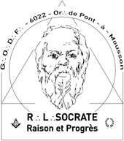
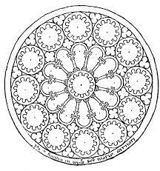
SOCRATE – Raison et progrès
Au nom et sous les auspices du Grand Orient de France Or∴ de Pont-à-Mousson R∴L∴ n°4276
- ϕ - Rite Français Philosophique - ϕ -

Ma T∴C∴S∴, mon T∴C∴F∴,
tu es fraternellement invité.e à partager les joies du Trav∴ Maç∴ lors de nos prochaines TTen∴

❒ 24ème Ten∴ ∴ Sol∴ du jeudi 7 Mars 2024, au Gr∴ d’App∴,
- Vote de la synthèse de la question E – suite à synthèse transmise
- Pl∴de notre T∴C∴F∴ Jean-Pierre Del-V… « Mes bleus, quand la beauté transcende les Maux du Monde »
- Vote Participation au Forum Nancy République
- Dialogue Rituel : « la réception - partie I »
- Inscription tenue et agape : https://xoyondo.com/u/socrate

❒ 25ème Ten∴ Sol∴ du mercredi 20 Mars, au Gr∴ d’App∴,
- PL∴ de notre T∴C∴F∴ maçon passant : Charles COUTEL «"S'émanciper pour mieux résister et mieux grandir ensemble", (Professeur à l'Université d'Artois, directeur de l'Institut d'étude des faits religieux et membre du Comité Laïcité République) – réservation bienvenue
- Compte Rendu de la 2eme Session du Congrès CAALA
- Dialogue Rituel « la réception - partie II »
- Inscription tenue et agape : https://xoyondo.com/u/socrate

❒ Ordre du jour commun à toutes les TTen∴
19H30 Accueil et habillage (installation) du Temple
20H00 Fondation, tracé et réglage de la loge (ouverture symbolique) Livre d’architecture et correspondances officielles
Dialogue rituel
Conclusion de l’Orateur Chaine d’Union Circulation des troncs
Effaçage et fermeture de la loge (Fermeture symbolique) 22H30 Agape fraternelle (Réservation souhaitée 3 jours avant la
Tenue)

- V∴M∴ F∴-R∴ AUE∴  vm@amisdesocrate.fr  0685235957 | ◻ Temple Salle « la colonie » Av. Général Patton 54700 MOUSSON  ( lieu profane) | - Sec∴ A∴ TRU∴  secretaire@amisdesocrate.fr

TTen∴ le 1er jeudi et le 3ème mercredi Prochaines TTen∴ - le 4 et 17 Avril ( réception) 2024
  - ◻

   

